СТАТЬЯ

«Игры и задания для развития мелкой моторики рук. Советы родителям»

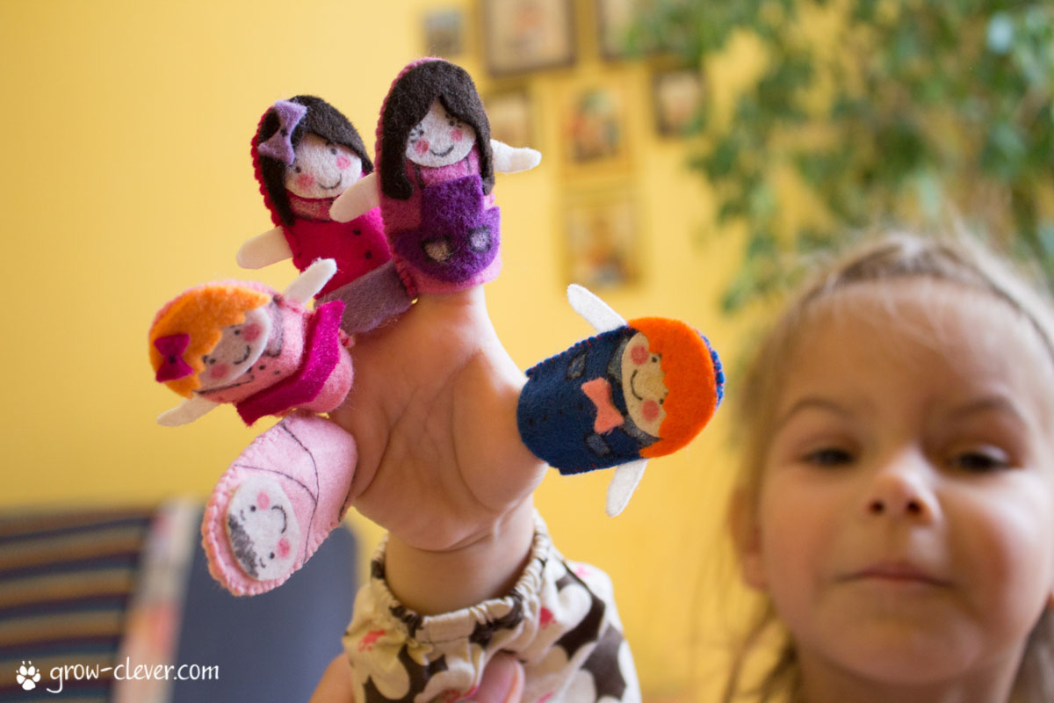

Подготовила:

Воспитатель Кузнецова Л.М

2024г
В дошкольном возрасте самое пристальное внимание надо уделять развитию мелкой ручной моторики. Сначала развиваются тонкие движения пальцев рук, затем появляется артикуляция слогов. Развитие и улучшение речи стоит в прямой зависимости от степени сформированности тонких движений пальцев рук. Так, на основе проведенных опытов и обследования большого количества детей была выявлена следующая закономерность: если развитие движений пальцев соответствует возрасту, то и речевое развитие находится в пределах нормы. Если же развитие движений пальцев отстает, то задерживается и речевое развитие.
Тренировка мелкой моторики рук способствует развитию таких необходимых умений и качеств, как: подготовка руки к письму (в дошкольном возрасте важна именно подготовка к письму, а не обучение ему, т. к. раннее обучение часто приводит к формированию неправильной техники письма), ознакомление с элементарными геометрическими формами, развитие пространственного мышления, понятия относительности (больше - меньше, короче - длиннее и т.д.), ручного праксиса, художественного восприятия, глазомера, обучение коммуникативным навыкам, внимательности, усидчивости и т. д.
Предлагаю вашему вниманию сборник простых упражнений, которые могут быть включены в игры и в распорядок дня вашего малыша, и которые помогут вам избежать проблем с речью у ребенка, а впоследствии и с его обучением в школе.
Начинать работу по развитию мелкой моторики нужно с самого раннего возраста. Уже в младенческом возрасте можно выполнять массаж пальчиков, воздействуя тем самым на активные точки, связанные с корой головного мозга. В возрасте до трех-четырех лет нужно выполнять простые упражнения, сопровождаемые стихотворным текстом (например, "Сорока"), не забывать о развитии элементарных навыков самообслуживания: застегивание и расстегивание пуговиц, завязывание шнурков и т.д.
Главное - уровень сложности заданий должен соответствовать возрасту. При выборе игр и упражнений необходимо учитывать возможности и интересы детей. Слишком простые, как и слишком трудные игры и упражнения не вызывают у детей интереса. По мере усвоения программного материала игру можно усложнять, увеличив количество предметов для ее проведения, изменив (ускорив) темп, заменив наглядный материал игры на словесный и т. д.
Если ребенок не испытывает интереса к занятию, лучше его отложить или заменить другим. Не прерывайте занятия на длительный срок. Не перегружайте ребенка, не стремитесь дать ему все сразу! Много не значит хорошо! Не делайте ни чего через силу! Занятия должны приносить радость. Не старайтесь сразу получить результаты. Даже если что-то не получилось, важен не результат, а участие и приобретенный опыт (даже опыт неудач).
Придумывайте сюжеты заранее, используя уже имеющийся опыт ребенка (сказки, стихи, походы в зоопарк, театры и т.д.). Не жалейте денег на качественные материалы и оборудование. Создавайте выставки работ малыша. Продумайте хорошо режим дня ребенка.
Задания по развитию мелкой моторики могут быть включены в такие домашние дела, как:
- перемотка ниток;
- завязывание и развязывание узелков;
- уход за срезанными и живыми цветами;
- чистка металла;
- водные процедуры, переливание воды. Можно предложить помыть посуду, предоставив в распоряжение ребенка пластиковые предметы, или постирать белье (объясните и покажите предварительно все процессы: смачивание, намыливание, перетирание, полоскание, отжимание);
- собирание разрезных картинок;
- разбор круп и так далее.
Все зависит от вас и вашей фантазии. У вас все получится!
Работа с шариками
Оборудование: Шары различных размеров, коробка.
Содержание: Перед ребенком на столе кладется несколько шариков. На некотором расстоянии от них ставится коробочка. Взрослый показывает и объясняет, как надо катить шарик, чтобы он ударился о коробочку. Сначала взрослый помогает ребенку в выполнении этого задания, затем постепенно ограничивает помощь и добивается того, чтобы ребенок выполнял задание самостоятельно.
Работа с кубиками
Оборудование: Кубики.
Содержание: Перед ребенком выставлено несколько кубиков одинакового размера. Ребенок должен после объяснения и показа самостоятельно поставить кубики один на другой, чтобы получилась башенка, затем поезд, стульчик, домик.
"Дорожка" - выкладывание в ряд несколько кубиков.
"Заборчик" - выкладывание на ребро нескольких кубиков.
"Скамеечка" - строится из двух кубиков и поперечной планки сверху.
"Столик" - поперечная планка накладывается на один кубик.
"Ворота" - кубики ставятся перпендикулярно к планке. Используя строительный материал, можно предложить построить также кроватку, диван и т. д.
Работа с матрешками, пирамидками
Оборудование: деревянные или пластмассовые матрешки, пирамидки, коробки разных размеров.
Содержание: На столе разложены матрешки, пирамидки, коробки. Взрослый вместе с ребенком внимательно рассматривает эти предметы. Затем ребенку показывают, как открывается игрушка, как можно ее разобрать, собрать и закрыть. После объяснения и показа взрослый предлагает ребенку самостоятельно:
- собрать пирамиду из 5 колец;
- собрать 4-5 кубиков в один большой кубик;
- собрать одну матрешку из 4-5.
Работа с корзиной и шариками
Содержание: На столе стоит корзина, а с обеих сторон от нее кладут несколько шариков. Взрослый берет один шарик, который находится с правой стороны от ребенка, и бросает его в корзину, а потом предлагает ребенку сделать так же. Шарики забрасывают попеременно правой и левой рукой.
Работа со шнуровкой
Оборудование: Шнуры различных текстур, нитки, специальные карточки.
Содержание: В карточке в определенной последовательности делают отверстия и просят ребенка:
- протянуть шерстяную нитку последовательно через все отверстия;
- протянуть шерстяную нитку, пропуская одну дырочку;
- выполнить обычную шнуровку, как в ботиночке.
Выполнению этих заданий предшествует показ и объяснение. В дальнейшем ребенку можно предложить выполнить различные узоры, соблюдая при этом принцип постоянного усложнения задания. Шнуровке удобнее обучать, используя два листа плотного картона с двумя рядами дырочек; ребенку дают ботиночный шнурок с металлическими наконечниками и показывают, как шнуровать. Картон должен быть укреплен так, чтобы было удобно манипулировать шнурком.
Проткните шилом или гвоздем дырки в толстом картоне. Эти дырки должны располагаться в каком-либо порядке и представлять собой геометрическую фигуру, рисунок или узор. Пусть ребенок самостоятельно вышьет этот узор с помощью большой "цыганской" иглы и толстой яркой нитки.

Работа с пульверизатором
Оборудование: Пульверизатор, ватка.
Содержание: Легко нажимать тремя пальцами на грушу пульверизатора, направлять при этом получаемую струю воздуха на ватку так, чтобы она плавно двигалась по столу. Можно организовать игру в футбол. Для этого поставьте ворота с обеих сторон, возьмите ватку и два пульверизатора и загоняйте ватку в ворота соперника.
Работа с карандашом
Содержание:
- Плавно вращать карандаш большим и указательным пальцами левой и правой руки.
- Перебор карандаша всеми пальцами левой и правой руки.
Вращение карандаша ладонями обеих рук.
- Зажимание карандаша между двумя пальцами обеих рук (указательным и средним, средним и безымянным и т.д.).
Работа с резинкой
Содержание: Между указательным и средним пальцами натянуть тонкую канцелярскую резинку. Перебирать эту резинку (как струны гитары) указательным и средним пальцами другой руки. Снимать резинку попеременно пальцами правой и левой руки (указательным, средним и т.д.).
Работа с клавишами
Оборудование: настольный звонок (или предмет его заменяющий - музыкальная игрушка, клавиатура).
Содержание: Перед ребенком ставится настольный звонок. Взрослый показывает ребенку, что кнопку звонка можно нажать любым пальцем. Взрослый просит ребенка нажать на звонок поочередно всеми пальцами руки. Работа может проводиться с различными клавишными игрушками. Можно нажимать кнопки всеми пальцами по очереди, можно перебирать клавиши (одну клавишу одним пальцем). Для детей старшего возраста можно пронумеровать клавиши или разместить на них буквы алфавита и совмещать развитие мелкой моторики с обучением грамоте и счету.
Работа с мозаикой
Оборудование: мозаика различных видов, образец.
Содержание:
- Вставить пластинку в любое отверстие мозаики.
- Выложить несколько столбиков из пластинок одного цвета. Дается образец, который не убирается.
- Выложить простой рисунок из пластинок мозаики, имея перед глазами образец (одноцветный).
- Составить свой рисунок, основываясь на прошлом опыте.
Работа с бусами
Отлично развивает руку разнообразное нанизывание. Нанизывать можно все что нанизывается: пуговицы, бусы, рожки и макароны, сушки и т.п. Можно составлять бусы из картонных кружочков, квадратиков, сердечек, листьев деревьев, в том числе сухих, ягод рябины.
Используемые материалы: бусы различной текстуры, леска, нитки, пуговицы, макароны, сушки, шнурки и другие материалы (зависит от фантазии).
Содержание: Взрослый раскладывает на столе бусинки разного размера, но одного цвета (или одного размера, но разных цветов, или разных размеров и разных цветов). Предлагается самостоятельно сделать бусы, в которых чередуются большие и маленькие бусинки, или красные и синие, или круглые и квадратные и т. п. При выполнении этого задания важно, чтобы ребенок не только правильно продевал нитку в отверстия бусинок, но и соблюдал определенную последовательность нанизывания бусинок.
Можно предложить ребенку самому придумать материал для нанизывания и узор.
Работа с бумагой и ножницами
Изготовление поделок из бумаги также является одним из средств развития мелкой мускулатуры кистей рук. Эта работа увлекает дошкольников, способствует развитию воображения, конструктивного мышления. Работа с бумагой заканчивается определенным результатом, но, чтобы его достичь, нужно овладеть необходимыми навыками, проявить волю, терпение. Важно, чтобы дети испытывали радость от самостоятельно выполненной работы, почувствовали веру в свои силы и возможности. Этому должны способствовать и подобранные в соответствии с возрастом задания, и поощрения взрослых.
Из бумаги и картона можно изготовить игрушки для игр с водой и ветром, елочные украшения, атрибуты для сюжетно-ролевых игр, игр-драматизаций, игрушки-забавы, подарки и сувениры.
Оборудование: Бумага различных цветов, картон, клей, кисть, ножницы, журналы, картинки, газеты, фольга.
Сделай бусы. Дети разрезают прямоугольные листы бумаги на треугольники, каждый из них скручивается в виде бусины, конец ее закрепляется при помощи клея. Готовые бусины нанизываются на нитку. Вся работа по изготовлению бус требует сенсорно-двигательной координации, аккуратности, настойчивости, т. е. качеств, необходимых при обучении письму.
Плетение. Плетение оказывает влияние на воспитание аккуратности, терпения, настойчивости, стремлению преодолевать трудности, доводить начатое дело до конца, постепенно контролируя свои действия, т.е. всех тех качеств необходимых ребенку для обучения в школе.
Материалом для плетения могут быть береста, нитки лыка, прутья ивы, солома, шпон, а так же бумага, тонкий картон, ткань, тесьма, лента и др. Ребенку можно предложить сложить пополам лист бумаги, сделать ножницами ряд ровных надрезов, не выходя за контур, затем нарезать тонкие полоски другого цвета и определенным образом, соблюдая узор, вплести их между надрезов основной части коврика.
Освоив принцип плетения из бумаги, дети самостоятельно начинают придумывать узоры ковриков, сочетание цветов, используют этот способ плетения в других поделках.
Оригами. Оригами - древнее искусство создания разного рода фигур из бумаги. В настоящее время приобретает всё большую популярность среди педагогов и психологов. И это не случайно. Развивающий потенциал оригами очень высок.
Тематика оригами очень разнообразна, идет от простого к сложному. Для успешного обучения изготовления игрушек оригами с детьми в игровой форме нужно выучить обозначения заготовок (базовые формы) и условные обозначения (сейчас продается множество книг по технике оригами). В дальнейшем это облегчит изготовление и сократит время на выполнение игрушки. Для запоминания и закрепления базовых форм с детьми можно использовать следующие игры и упражнения: "Преврати квадратик в другую форму", "Угадай, во что превратился квадратик?", "Где чья тень?", "Назови правильную форму", "Определи базовую форму" и др.
На занятиях оригами эффективно использовать сказки-подсказки, они развивают интерес, облегчают изготовление и запоминание при выполнении игрушек, ведь механические задания (провести линию сгиба, сложить пополам, сложить уголок к центру) заменяются осмысленными, с точки зрения сюжетно-игрового замысла, действием. В качестве оборудования используют листы бумаги разных цветов и готовые книги по технике оригами.
Аппликации.
Необходимо постоянно выполнять следующие упражнения: симметричное вырезание, вырезание ножницами фигурок из открыток. Из вырезанных фигурок дети могут составлять композиции - аппликации. Если ребенок еще мал, и вы опасаетесь дать ему ножницы, пусть рвет руками картинки из журнала или газеты - как получится; а вы будете наклеивать вырванные кусочки на чистый листок, придавая им какую-либо форму. Может получиться осмысленный коллаж.
Можно учить вырезать ножницами, главное чтоб они были безопасными, с закругленными концами. Для начала удобней вырезать геометрические формы и фигурки из цветных журналов, и клеящим карандашом, закреплять их на листе.
Игра на вырезание узоров из сложенных листочков бумаги имеет замечательное свойство: как бы коряво ни вырезал ребенок, все равно получится узор, отдаленно напоминающий снежинку или звездочку.
Рукоделие
Особую роль в подготовке руки к письму играет рукоделие: вышивка, шитье, вязание.
Оборудование: Лоскутки, ткани разных текстур, нитки, иголки большие (цыганские), пуговицы, наперсток.
Содержание: Первый шов, который осваивают дети, это шов "вперед иголку". Стараются, чтобы стежки были одинаковыми, образовывали ровную контурную линию. Освоив этот шов, дети переходят к швам "за иголку" и "строчке". В шве "строчка" стежки сходятся плотно один к другому. Иголка вкалывается там, где она была вынута в предыдущем стежке. На лицевой стороне получается одна сплошная строчка, а на изнаночной - двойная линия.
Освоив швы, дети могут осваивать шитье. Координация и точность движений развивается у ребенка в процессе пришивания пуговиц. Затем дети осваивают шов "через край". Этим швом они могут сначала обшивать кусочек картона (открытку). Вначале взрослый может наколоть ряд отверстий по контуру, чтобы дети освоили способ действия с иглой, затем шов выполняется самостоятельно.
После этого задания усложняются. Взрослый может предложить сшить вырезанные по выкройкам заготовки, а затем самим придумать, вырезать и сшить наряд для куклы или новогодний костюм.
Все виды швов дети сначала проделывают в воздухе, т. е. имитируют соответствующее действие руки, а затем действуют и иголкой с ниткой.
Детям поначалу трудно бывает научиться завязывать узелок на нитке. Обучают их этому с помощью подводящих движений: скатывание бус из бумаги, запуск маленьких игрушек волчков с помощью пальцев. Запуск волчка требует характерных скатывающих движений пальцами, близких к созданию узелка на нитке.

Успехов Вам!!!



